МИНИСТЕРСТВО НАУКИ И ВЫСШЕГО ОБРАЗОВАНИЯ
РОССИЙСКОЙ ФЕДЕРАЦИИ

ФЕДЕРАЛЬНОЕ ГОСУДАРСТВЕННОЕ АВТОНОМНОЕ ОБРАЗОВАТЕЛЬНОЕ УЧРЕЖДЕНИЕ ВЫСШЕГО ОБРАЗОВАНИЯ

НОВОСИБИРСКИЙ НАЦИОНАЛЬНЫЙ ИССЛЕДОВАТЕЛЬСКИЙ ГОСУДАРСТВЕННЫЙ УНИВЕРСИТЕТ

Факультет информационных технологий
Кафедра параллельных вычислений

ОТЧЕТ

О ВЫПОЛНЕНИИ ЛАБОРАТОРНОЙ РАБОТЫ

«Параллельная реализация решения системы линейных алгебраических уравнений с помощью MPI»

студента 2 курса, 19202 группы

Бакшеева Ивана Дмитриевича

Направление 09.03.01 – «Информатика и вычислительная техника»

Преподаватель:
к. т. н., доцент
А. Ю. Власенко

Новосибирск 2021
СОДЕРЖАНИЕ
ЦЕЛЬ 3
ЗАДАНИЕ 3
ОПИСАНИЕ РАБОТЫ 4
ЗАКЛЮЧЕНИЕ 5
Приложение 1. Код программы 6
Приложение 2. График 7

ЦЕЛЬ
Научиться основам MPI, научиться распределять задачу (умножение матрицы на вектор) на несколько процессов используя MPI. Определить наиболее подходящее число процессов для наискорейшего выполнения задачи.

ЗАДАНИЕ
- Написать программу, которая реализует итерационный алгоритм нахождения решения СЛАУ (вариант 3).
- Распараллелить программу с помощью MPI, создать 2 варианта программы – с копированием векторов x и b и с разделением векторов x и b между процессами.
- Замерить время работы двух вариантов программы при использовании различного числа процессорных ядер: 1, 2, 4, 8, 16. Исходные данные выбрать так, чтобы программа работала на одном ядре не менее 30 секунд.
- Выполнить профилирование двух вариантов программы с помощью MPE при использовании 16 ядер.
- Сделать вывод о целесообразности использования одного или второго варианта программы.

ОПИСАНИЕ РАБОТЫ
- Написал программу на языке C++, для выполнения варианта 3 (метод сопряженных градиентов) и с исходными данными пластинки (определение распределения тепла по пластинке).
- Распараллелил программу (в 2 варианта).
- Провел замеры, выставил значение эпсилон в 10^-10 и размер пластинки 90x70 (размер матрицы N=6300).
- Провел профилирование с использованием MPE.
- Сделал вывод по результатам измерений.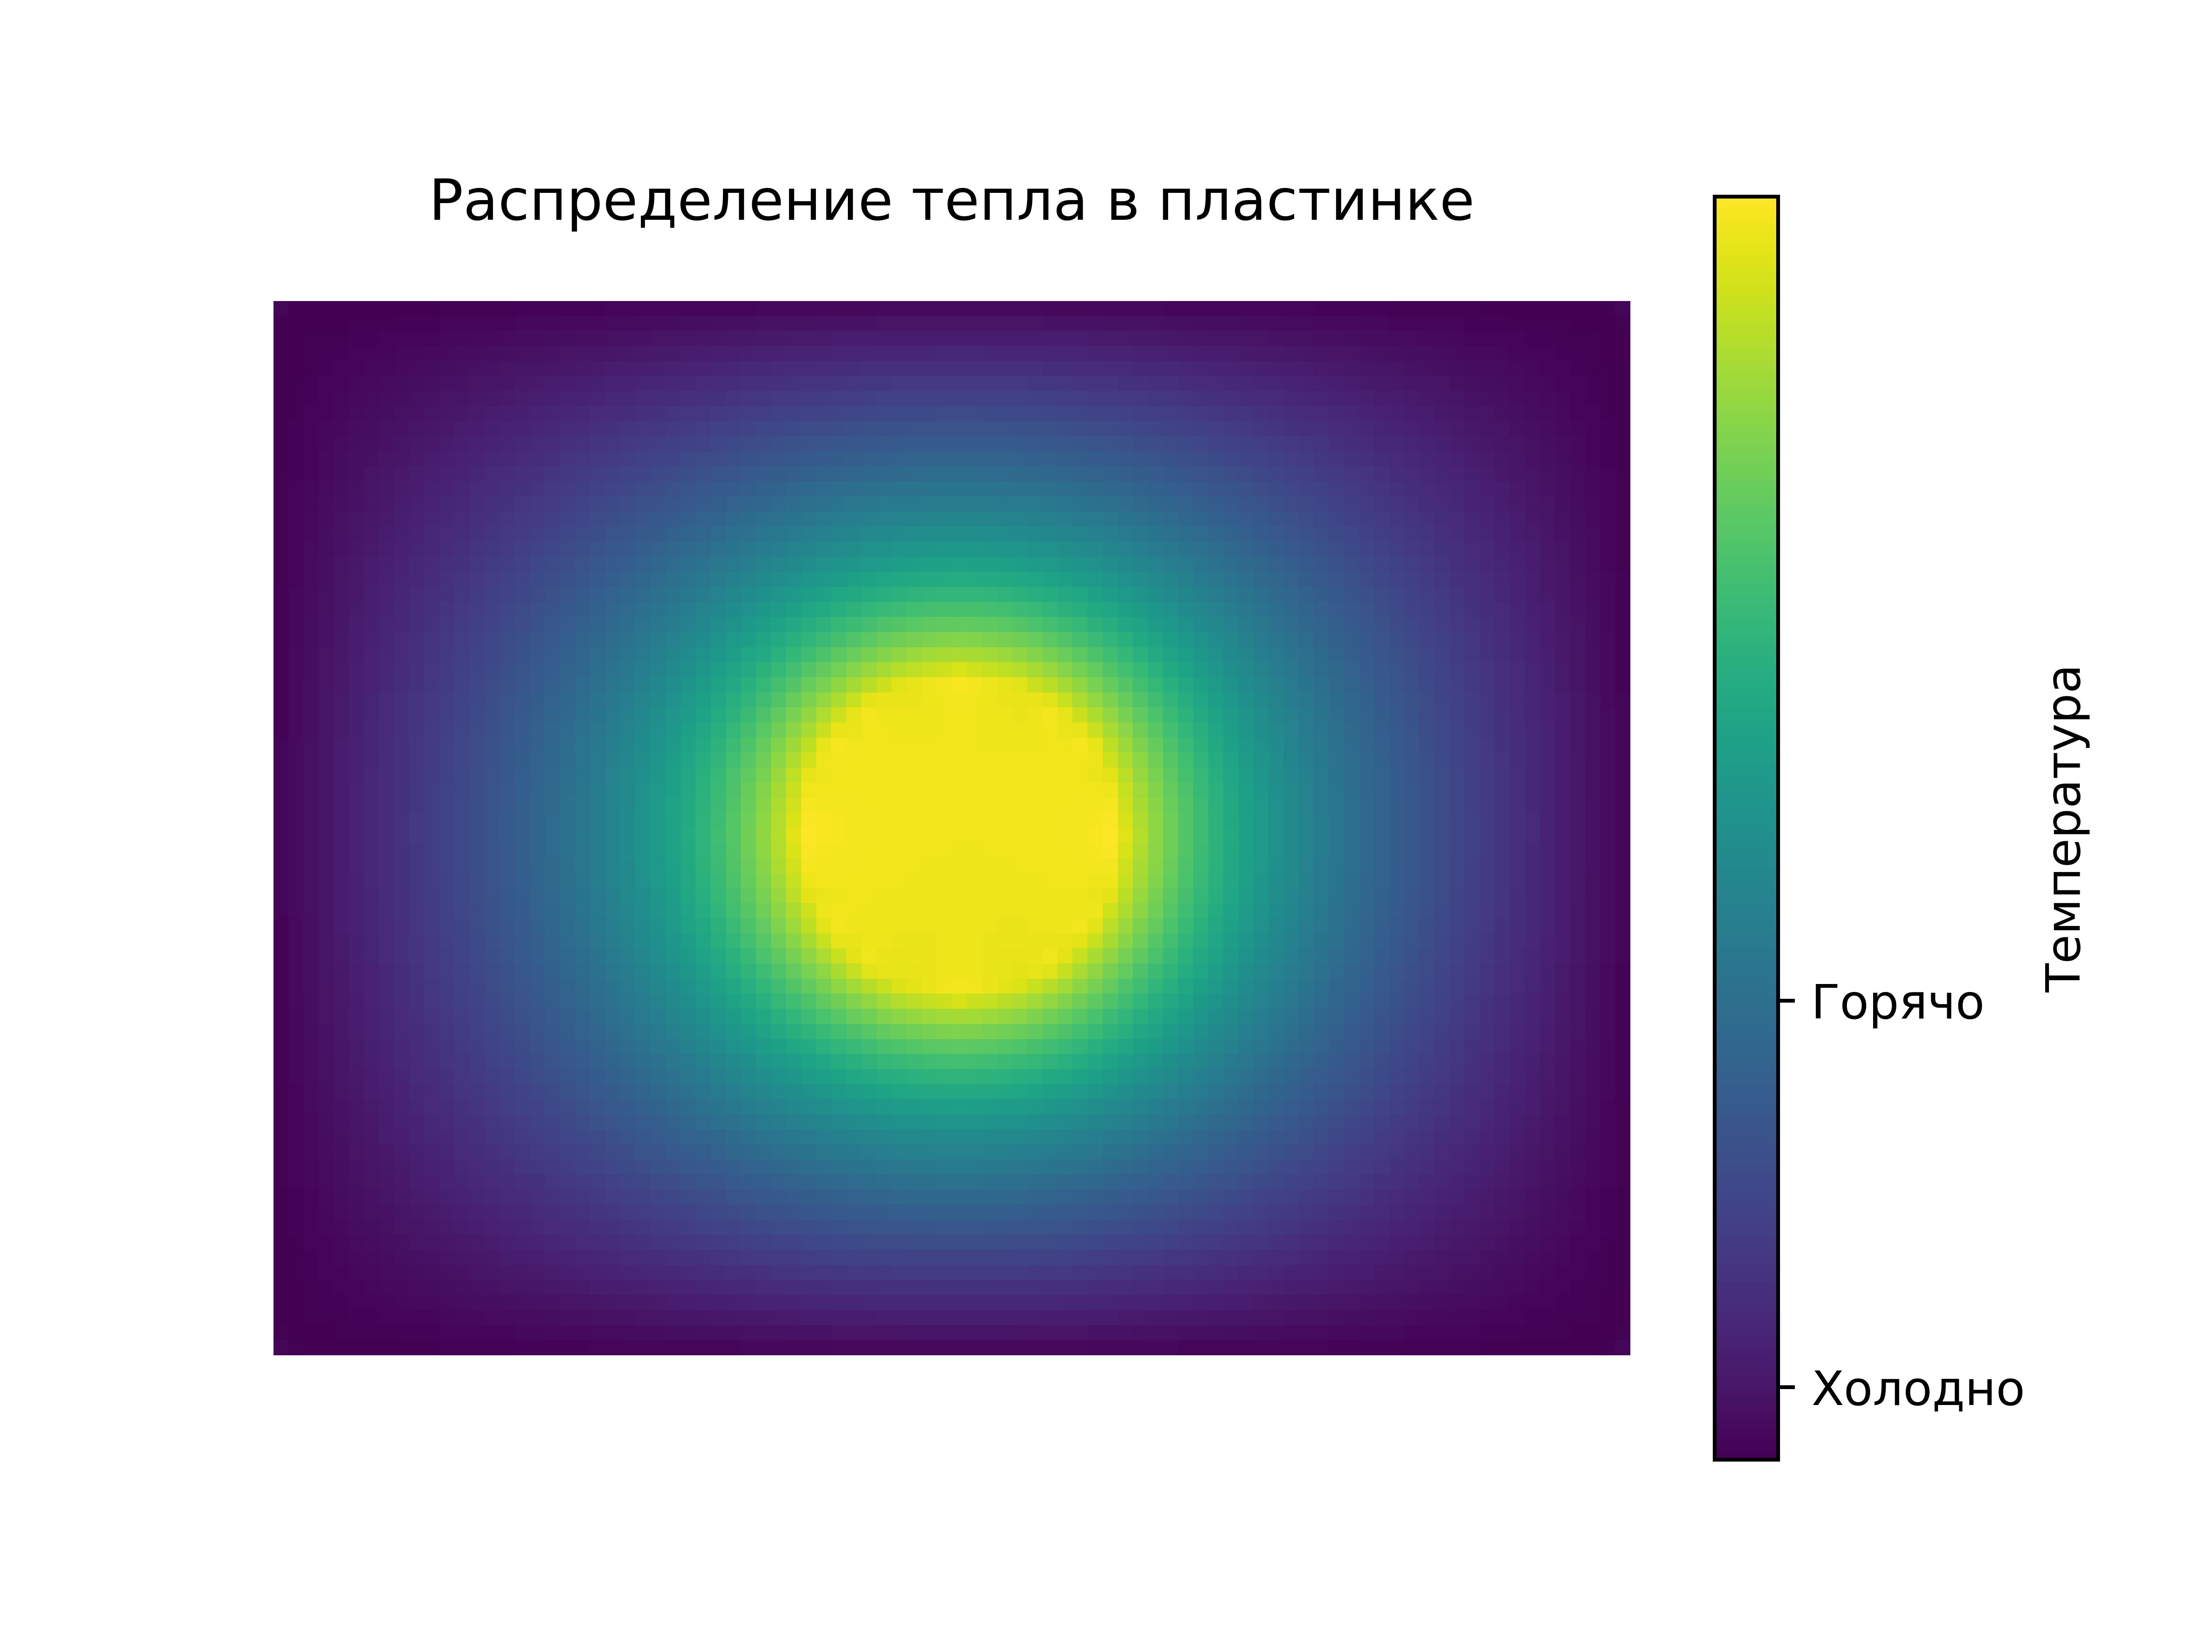

ЗАКЛЮЧЕНИЕ
По результатам измерения были получены следующие таблицы.

Вариант 1
Число процессов | 1 | 2 | 4 | 8 | 16
Время выполнения (с)
Эффективность
Ускорение

Вариант 2
Число процессов | 1 | 2 | 4 | 8 | 16
Время выполнения (с)
Эффективность
Ускорение

Приложение 1. График пластинки

